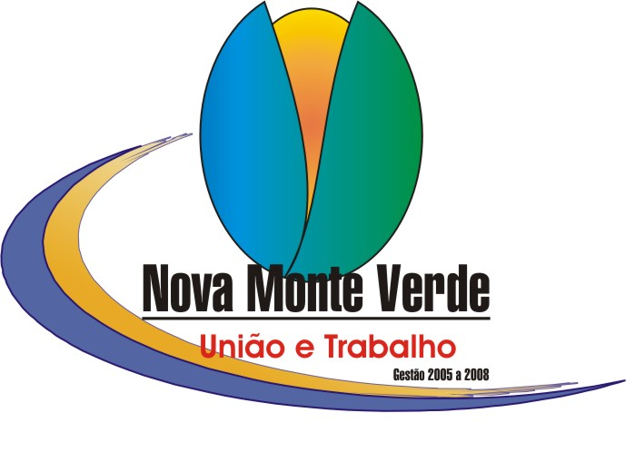

LEI Nº 305/2006

SÚMULA: AUTORIZA O PODER EXECUTIVO MUNICIPAL A CELEBRAR CONVÊNIO COM O CONSÓRCIO INTERMUNICPAL DE SAÚDE DA REGIÃO DO ALTO TAPAJÓS.

A CÂMARA MUNICIPAL DE NOVA MONTE VERDE, ESTADO DE MATO
GROSSO, APROVOU E EU NELSON LEHRBACH, PREFEITO MUNICIPAL
DE NOVA MONTE VERDE, ESTADO DE MATO GROSSO, NO USO DAS
ATRIBUIÇÕES LEGAIS , PROPÕE A EDIÇÃO DA SEGUINTE LEI...

Art.1º- Fica o Município de Nova Monte Verde autorizado a
celebrar convênio com o CONSÓRCIO INTERMUNICPAL DE SAÚDE
DA REGIÃO DO ALTO TAPAJÓS tendo por finalidade
viabilizar o funcionamento dos serviços de saúde
relativos aos atendimentos ambulatorial, hospitalar e de
serviços de apoio diagnóstico e terapêutico de natureza
especializada à comunidade da região do município.

Art.2º- A Prefeitura Municipal deverá efetuar o repasse mensal
na importância de R$ 5.576,20 (cinco mil, quinhentos e
setenta e seis reais e vinte centavos) para viabilizar o
cumprimento dos objetos deste convênio.

Art.3º- O presente convênio será suportado pela seguinte dotação
orçamentária:

07.000 – SECRETARIA MUNICIPAL DE SAÚDE
07.002 – FUNDO MUNICIPAL DE SAÚDE
3.0.00.00 – DESPESAS CORRENTES
3.3.00.00 – OUTRAS DESPESAS CORRENTES
3.3.70.41 – CONTRIBUIÇÕES
Ativ.02.052 – MANUTENÇÃO DO CONSÓRCIO INTERMUNICIPAL DE
SAÚDE

Art.4º- O presente convênio vigorará até o dia 31 de Dezembro de
2006.

Art.5º- Esta Lei entrará em vigor na data de sua
promulgação e publicação .

Prefeitura Municipal de Nova Monte Verde-MT
Em 31 de Outubro de 2006.

NELSON LEHRBACH
PREFEITO MUNICIPAL

